Ofício Vereador Nº 108/2022

São Roque, 10 de janeiro de 2022.

Ilustríssima Senhora Diretora,

Cumprimentando-a cordialmente, solicito a Vossa Senhoria, por meio do Departamento de Obras, a realização de limpeza e manutenção da ponte localizada na Vila Lino.
Essa ponte é uma importante travessia, muito utilizada pelos moradores do bairro para chegarem ao bairro do Caetê. No entanto, conforme imagem anexa, é notório a precariedade dela, com tábuas soltas e quebradas, gerando uma total insegurança às pessoas que a utilizam diariamente.
Com as chuvas fortes dos últimos dias aumentou ainda mais o risco aos cidadãos que dependem dessa ponte para os seus deslocamentos diários.
Assim, pede-se ao Departamento de Obras a máxima celeridade possível para realizar os reparos necessários na referida ponte, para que acidentes não venham a acontecer nos próximos dias, a persistirem as altas precipitações.

Atenciosamente,

Cláudia Rita Duarte Pedroso
Dra ClÁudia Pedroso
Vereadora

À
Ilustríssima Senhora
MARINA MAGALHÃES
MD. Diretora do Departamento de Obras da Prefeitura de São Roque – SP

PROTOCOLO Nº CETSR 10/01/2022 - 14:00 299/2022/fap

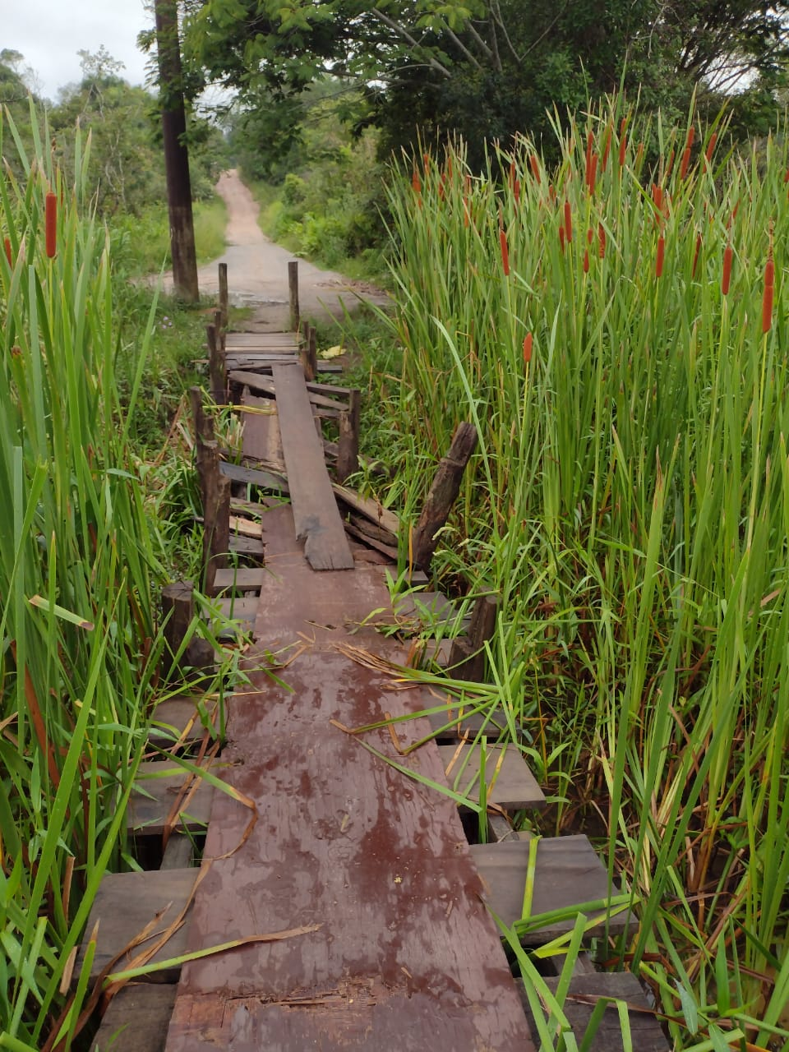
ANEXO:

